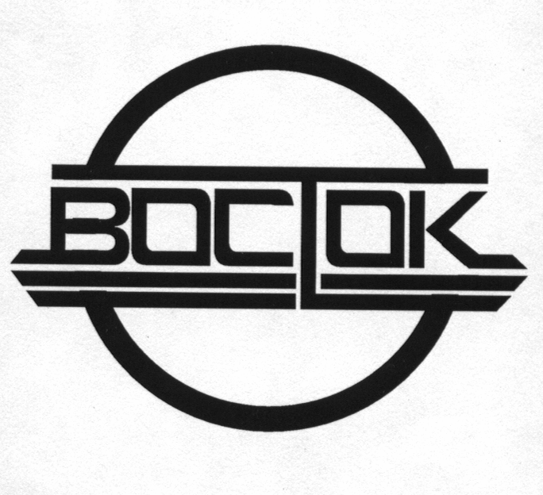

РОССИЯ

##### Акционерное Общество

**«АГРОФИРМА«ВОСТОК»**

Счет в Волгоградском отделении №8621 ПАО Сбербанк г.Волгоград

р/с:40702810111270100028, к/с:30101810100000000647, БИК:041806647

ИНН:3418008681 КПП 341801001

Юридический адрес: 404048 Волгоградская область Николаевский район с. Очкуровка

Почтовый адрес: 404033 Волгоградская область г. Николаевск, АО «Агрофирма «Восток»

ОКПО 00631367, ОГРН: 1023405167400, ОКТМО 18636423

тел.: (844-94) 6-22-96, факс (844-94) 6-25-35, Е-mail: [Sekret@nikpf.ru](mailto:Sekret@nikpf.ru), buh@nikpf[.ru](mailto:Vostok_nik@mail.ru)

[www.agrofirma-vostok.com](http://www.agrofirma-vostok.com); vk.com; ok.ru; instagram.com

№ 236 от 11.08.2022г.

Главному редактору

Газеты «Заволжье»

Просим опубликовать 24.08.2022г сообщение о проведении внеочередного общего собрания акционеров акционерного общества «Агрофирма «Восток»:

**СООБЩЕНИЕ**

**о проведении ВНЕОЧЕРЕДНОГО общего собрания акционеров**

**акционерного общества** **"АГРОФИРМА "ВОСТОК"**

Полное фирменное наименование общества: ***Акционерное общество "Агрофирма "Восток"***

Место нахождения общества: ***404048 Россия, Волгоградская область,***  ***Николаевский район, с. Очкуровка, АО "Агрофирма "Восток".***

Уважаемые акционеры!

Совет директоров АО «Агрофирма «Восток» извещает Вас, что внеочередное общее собрание акционеров состоится « 16 » сентября 2022 г. в 17 часов 00 мин., по адресу Волгоградская область, Николаевский район, с. Очкуровка, оздоровительный центр АО "Агрофирма "Восток" актовый зал.

**Начало регистрации в 16 часов 40 мин.**

Форма проведения внеочередного общего собрания акционеров: ***собрание.***

Повестка дня собрания:

1. Об избрании председательствующего и секретаря внеочередного Общего собрания участников.

2. О согласии на совершение сделки с заинтересованностью - заключение договора поручительства между Акционерным обществом «Агрофирма «Восток» и БАНК ВТБ (ПАО), в обеспечение исполнения обязательств Акционерного общества «Птицефабрика «Волжская» (ИНН 3428000120) по Кредитному соглашению №КС-ЦН-772001/2022/00048 от 28.07.2022г.

3. О предоставлении полномочий генеральному директору Общества Струк Николаю Владимировичу - подписать договор поручительства и документы, связанные с ними, лично либо через назначенного им представителя.

Список акционеров, имеющих право на участие в собрании, составлен на «22» августа 2022 г.

С материалами, предоставляемыми акционерам при подготовке к проведению внеочередного общего собрания, можно ознакомиться в рабочие дни с 9.00 до 16.00 (обеденный перерыв с 12.00 до 13.00) по адресу: Волгоградская область, Николаевский район, с. Очкуровка, промзона АО "Агрофирма "Восток", приемная. Телефон для справок (84494) 62296.

## 

## Совет директоров

АО «Агрофирма «Восток»

Генеральный директор Струк Н.В.